ĐẠI HỌC ĐÀ NẴNG

TRƯỜNG ĐẠI HỌC BÁCH KHOA

KHOA CÔNG NGHỆ THÔNG TIN

Tel. (84-511) 736 949, Fax. (84-511) 842 771

Website: [itf.dut.edu.vn](mailto:itf.dut.edu.vn), E-mail: cntt@dut.udn.vn



**Code upload by sharecode.vn**

LUẬN VĂN TỐT NGHIỆP KỸ SƯ

NGÀNH CÔNG NGHỆ THÔNG TIN

MÃ NGÀNH: 05115

ĐỀ TÀI:

XÂY DỰNG PHẦN MỀM QUẢN LÝ BÁN HÀNG

ÁP DỤNG CHO CÔNG TY VỪA VÀ NHỎ

Mã số: 10T2H2 - 451

Ngày bảo vệ: 26/06/2013

SINH VIÊN : NGUYỄN MINH THẮNG

LỚP : 10T2H2.LT

CBHD : TS. HUỲNH HỮU HƯNG

ĐÀ NẴNG, 06/2013

**LỜI CÁM ƠN**

Em xin chân thành gửi lời cám ơn đến quý thầy cô trường Đại Học Bách Khoa Đà Nẵng nói chung và các thầy cô bộ môn trong khoa công nghệ thông tin nói riêng đã tạo điều kiện cho chúng em cơ hội thực hành, tiếp xúc để chúng em có thể tránh được những vướng mắc và bỡ ngỡ trong môi trường công việc thời gian tới.

Em xin chân thành cảm ơn TS Huỳnh Hữu Hưng. Nhờ sự giúp đỡ tận tình và những chỉ bảo của Thầy từ lúc bắt đầu cho tới lúc kết thúc đồ án mà em đã hoàn thành đúng thời hạn quy định và tích lũy được cho mình một lượng nền tảng kiến thức quý báu.

Mặc dù đã cố gắng hoàn thành đề tài tốt nhất nhưng do thời gian và kiến thức còn có hạn nên em sẽ không thể tránh khỏi những thiếu sót nhất định, rất mong nhận được sự cảm thông, chia sẻ và tận tình đóng góp chỉ bảo của quý thầy cô cũng như các bạn.

*Đà Nẵng, ngày 20 tháng 6 năm 2013*

Sinh viên

Nguyễn Minh Thắng

LỜI CAM ĐOAN

*Tôi xin cam đoan:*

* 1. *Những nội dung trong luận văn này là do tôi thực hiện dưới sự hướng dẫn trực tiếp của Tiến Sĩ – Thầy Huỳnh Hữu Hưng.*
  2. *Mọi tham khảo dùng trong luận văn đều được trích dẫn rõ ràng tên tác giả, tên công trình, thời gian, địa điểm công bố.*
  3. *Mọi sao chép không hợp lệ, vi phạm quy chế đào tạo, hay gian trá, tôi xin chịu hoàn toàn trách nhiệm.*

*Đà Nẵng, ngày 20 tháng 06 năm 2013*

Sinh viên

*Nguyễn Minh Thắng*

NHẬN XÉT CỦA GIÁO VIÊN HƯỚNG DẪN

*Đà Nẵng, ngày …… tháng …… năm 2013*

**CÁN BỘ HƯỚNG DẪN**

**TS HUỲNH HỮU HƯNG**

**NHẬN XÉT CỦA GIÁO VIÊN PHẢN BIỆN**

|  |  |
| --- | --- |
| **Cán bộ hướng dẫn**  *(Ký và ghi rõ họ tên)* | *Đà Nẵng, ngày ….. tháng ….. năm …..*  **Cán bộ hướng dẫn**  *(Ký và ghi rõ họ tên)* |

**LỜI MỞ ĐẦU**

Sự phát triển như vũ bão của ngành công nghệ thông tin kéo theo đó là các dịch vụ mạng ngày càng phát triển, mở rộng và hoàn thiện hơn, tuy vẫn tồn tại nhiều khuyết điểm song không ít tiện lợi từ công nghệ đem lại cho xã hội loài người sự nhanh chóng và chính xác... Thư điện tử dần thay thế thư tay, các cuộc hội nghị truyền hình với âm thanh hình ảnh trực tiếp giúp linh hoạt hóa công việc của tổ chức, đoàn thể. Người bác sĩ không phải trực tiếp đứng tại phòng mổ vẫn có thể thực hiện ca phẫu thuật với sự chính xác cao, và độ an toàn tuyệt đối… còn rất nhiều lợi ích mà công nghệ thông tin đem lại cho chúng ta, vậy dựa vào đâu mà công nghệ có thể thực hiện được những điều tưởng chừng không thể trong một tích tắc như vậy?

Ngôn ngữ lập trình là một phần không thể thiếu trong việc xây dựng nên một thế giới công nghệ linh hoạt và mạnh mẽ. Không gian làm việc Microsoft .Net tổng hợp bởi bốn bộ ngôn ngữ lập trình: C#, VB.NET, Managed C++, and J# .NET. ở đó có sự chồng gối lên nhau của các ngôn ngữ, và được định nghĩa trong FCL (framework class library). Hỗ trợ cho lập trình viên phát triển các ứng dụng mạng với kích thước nhẹ và mạnh mẽ trong xử lý.

Dựa trên kiến thức lập trình mạng với C#, sự đa dạng của các dịch vụ mạng với nhiều tính năng và đòi hỏi ngày càng cao. Từ ý tưởng áp dụng công nghệ thông tin vào việc quản lý, bớt phần gánh nặng về sổ sách cũng như đầu óc con người, đồ án này hướng đến xây dựng một phần mềm quản lý bán hàng máy tính, áp dụng cho các công ty hay cửa hàng máy tính.Giúp các công ty có thể dễ dàng hơn trong công việc quản lý hàng hóa của công ty hay cửa hàng mình.

Trong quá trình xây dựng chương trình không tránh khỏi sai sót kính mong các thầy cô và các bạn đóng góp ý kiến xây dựng để chương trình có thể hoàn thiện hơn.

# CHƯƠNG 1: TỔNG QUAN

# 1. MÔ TẢ BÀI TOÁN VÀ ĐẶC TẢ ĐỀ TÀI:

## 1.1 Mô tả bài toán:

Quản lý Bán hàng trong các doanh nghiệp là công việc quan trọng, đòi hỏi bộ phận Quản lý phải tiến hành nhiều nghiệp vụ phức tạp.

Việc ứng dụng CNTT đã mang lại bước đột phá mới cho công tác quản lý bán hàng, giúp doanh nghiệp nắm bắt thông tin về hàng hóa, vật tư, thông tin khách hàng, và trạng thái các đơn đặt hàng... một cách chính xác và kịp thời. Từ đó người quản lý có thể đưa ra các kế hoạch và quyết định đúng đắn, giảm chi phí và tăng khả năng cạnh tranh, nâng cao kết quả hoạt động sản xuất kinh doanh.

### 1.2 Đặc tả đề tài:

Phần mềm quản lý bán hàng phải hỗ trợ việc quản lý các thông tin cho các doanh nghiệp kinh doanh hàng hoá, dịch vụ… tự động hóa quy trình quản lý hàng hóa, vật tư giảm chi phí nhân công, tăng độ chính xác của các đơn hàng và cung cấp dịch vụ nhanh chóng đến cho khách hàng. Nó được phát triển với mục đích đáp ứng kịp thời mọi chức năng từ khâu nhập, xuất, kiểm kê, quản lý sắp xếp hang hóa, doanh thu, quản lý đơn đặt hàng... nhằm làm tăng hiệu quả sản xuất kinh doanh cho doanh nghiệp.

Bộ phận quản lý của cửa hàng gốm một cửa hàng trưởng có toàn quyền quản lý hệ thống, một số nhân viên đảm nhận các công việc khác như bán hàng, nhập hàng, ghi nhận các thông tin về khách hàng, nhà cung cấp và in ấn các hóa đơn.

Mỗi một loại hàng mà công ty được phép kinh doanh thường gồm nhiều mặt hàng. Mỗi một mặt hàng được nhận biết qua tên hàng, đơn vị tính, giá đề nghị và được gán cho một mã số được gọi là mã hàng để tiện việc theo dõi. Công ty ngoài việc nắm bắt thị trường còn phải theo dõi tình hình mua bán của công ty để kinh doanh hiệu quả. Đồng thời nhận báo cáo tồn kho tổng hợp lại để xem mặt hàng nào còn tồn dưới ngưỡng cho phép thì đề xuất với quản lý để có hướng giải quyết, có thể bán hạ giá nhằm thu hồi vốn dành kinh doanh mặt hàng khác.

Khi cửa hàng mua hàng về phải làm thủ tục nhập kho. Mỗi lần nhập kho một hóa đơn nhập được lập. Mỗi hóa đơn nhập chỉ giải quyết cho việc nhập hàng từ một nhà cung cấp và do một nhân viên lập và chịu trách nhiệm kiểm tra về số lượng và chất lượng hàng nhập về. Trên phiếu nhập có ghi rõ mã số và tên của nhà cung cấp để sau này tiện theo dõi; mã số và họ tên nhân viên cửa hàng chịu trách nhiệm nhập kho cùng các mặt hàng, số lượng, hạn sử dụng, ngày nhập kho, đơn giá mua và thành tiền tương ứng. Công việc nhập hàng xảy ra hàng ngày khi có hàng được mua về.

Khi bán hàng cho khách hàng thì một hóa đơn xuất được lập. Hóa đơn xuất chỉ do một nhân viên lập và chỉ xuất cho một khách hàng. Trong hóa đơn bao gồm các thông tin về mã hàng, số lượng, đơn giá, thuế VAT, tỉ lệ giảm và tổng số tiền bán được.

Cuối tháng, quản lý sẽ thực hiện việc thống kê lại các mặt hàng để tổng hợp doanh thu và kiểm tra tình hình kinh doanh của cửa hàng.

# 2. MỤC TIÊU – HƯỚNG GIẢI QUYẾT VÀ KẾ HOẠCH THỰC HIỆN

# 2.1 Mục tiêu cần đạt được:

Chúng ta cần phải thiết kế và cài đặt một chương trình quản lý có các chức năng sau:

1. Quản lý hàng hóa: thêm, sửa, xóa thông tin loại hàng và các mặt hàng.
2. Quản lý nhân viên: thêm, sửa, xóa thông tin các nhân viên (chỉ có người quản lý mới có quyền này).
3. Quản lý khách hàng: thêm, sửa, xóa thông tin khách hàng.
4. Quản lý nhà cung cấp: thêm, sừa xóa thông tin các nhà cung cấp.
5. Nhập kho và xuất kho: cập nhật dữ liệu nhập và xuất kho thông qua các form nhập liệu, đồng thời có thể in ra các hóa đơn nhập và xuất.
6. Quản lý và sắp xếp thông tin hàng hóa, nhân viên, khách hàng và nhà cung cấp.
7. Thống kê hàng hóa và doanh thu theo từng tháng, từng năm.
8. Tự động thông báo trạng thái hết hạn sử dụng của hàng hóa cho nhân viên.

## HƯỚNG GIẢI QUYẾT VÀ KẾ HOẠCH THỰC HIỆN:

### Hướng giải quyết:

* Xây dựng mô hình MCD, MLD và MPD.
* Thiết kế CSDL, các ràng buộc toàn vẹn.
* Thiết kế ứng dụng: các chức năng, Forms và Reports.
* Cài đặt chương trình ứng dụng, nhập liệu, chạy thử và kiểm tra lỗi.
* Viết một bài báo cáo về công việc đã thực hiện theo mẫu qui định.
* **MÔI TRƯỜNG CÀI ĐẶT:**

Để thực hiện được yêu cầu phải cần có một ngôn ngữ lập trình có thể kết nối đến cơ sở dữ liệu và một hệ quản trị cơ sở dữ liệu.

* Ngôn ngữ lập trình C#: Visual Studio 2005.
* Hệ quản trị cơ sở dữ liệu: Oracle XE 10g.

### Kế hoạch thực hiện:

Thời gian thực hiện chương trình là 12 tuần với kế hoạch như sau:

|  |  |
| --- | --- |
| **Thời gian** | **Công việc** |
| Tuần 1 | Tìm hiểu đề tài |
| Tuần 2-3 | Thiết kế các sơ đồ |
| Tuần 4 | Hiệu chỉnh các sơ đồ và cài đặt CSDL |
| Tuần 5-10 | Viết và kiểm thử chương trình |
| Tuần 11 | Viết báo cáo |
| Tuần 12 | Hiệu chỉnh và hoàn tất |

# CHƯƠNG 2: NGÔN NGỮ LẬP TRÌNH – CƠ SỞ DỮ LIỆU

### Giới thiệu về Microsoft .NET và Kiến trúc .NET

**1.1 Giới thiệu về Microsoft .NET**

Microsoft .Net không phải là một ngôn ngữ lập trình, đó là một không gian làm việc tổng hợp bởi bốn bộ ngôn ngữ lập trình: C#, VB.NET, Managed C++, and J# .NET. ở đó có sự chồng gối lên nhau của các ngôn ngữ, và được định nghĩa trong FCL (framework class library).

Microsoft .Net bao gồm 2 phần chính: Framework và Intergrated Development Enviroment (IDE). Framework cung cấp những gì cần thiết và căn bản, là khuôn dạng hay môi trường hỗ trợ các hạ tầng cơ sở theo một quy ước nhất định để công việc được thuận tiện. IDE cung cấp một môi trường giúp chúng ta triển khai dễ dàng và được nhanh chóng các ứng dụng dựa trên nền tảng .Net.

Thành phần Framework là quan trọng nhất .NET là cốt lõi và tinh hoa của môi trường, còn IDE chỉ là công cụ để phát triển dựa trên nền tảng đó thôi. Trong .NET toàn bộ các ngôn ngữ C#, Visual C++ hay Visual Basic.NET đều dùng cùng một IDE.

Microsoft .NET là nền tảng cho việc xây dựng và thực thi các ứng dụng phân tán thế hệ kế tiếp. Bao gồm các ứng dụng từ client đến server và các dịch vụ khác. Một số tính năng của Microsoft .NET cho phép những nhà phát triển sử dụng như sau:

* Một mô hình lập trình cho phép nhà phát triển xây dựng các ứng dụng dịch vụ web và

ứng dụng client với Extensible Markup Language (XML).

* Tập hợp dịch vụ XML Web, như Microsoft .NET My Services cho phép nhà phát

triển đơn giản và tích hợp người dùng kinh nghiệm.

* Cung cấp các server phục vụ bao gồm: Windows 2000, SQL Server, và BizTalk Server, tất cả điều tích hợp, hoạt động, và quản lý các dịch vụ XML Web và các ứng dụng.
* Các phần mềm client như Windows XP và Windows CE giúp người phát triển phân

phối sâu và thuyết phục người dùng kinh nghiệm thông qua các dòng thiết bị.

* Nhiều công cụ hỗ trợ như Visual Studio .NET, để phát triển các dịch vụ Web XML,ứng dụng trên nền Windows hay nền web một cách dể dàng và hiệu quả.

### 

### 1.2 Kiến trúc .Net

Mô hình kiến trúc của .Net:

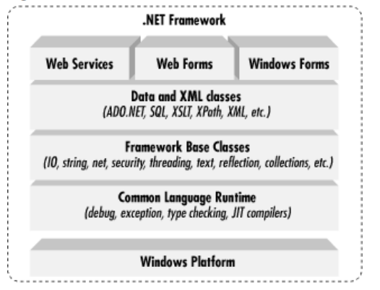

*Hình 1: Mô hình kiến trúc của .NET*

.NET Framework là một platform mới làm đơn giản việc phát triển ứng dụng trong môi trường phân tán của Internet. .NET Framework được thiết kế đầy đủ để đáp ứng theo quan điểm sau:

Để cung cấp một môi trường lập trình hướng đối tượng vững chắc, trong đó mã nguồn đối tượng được lưu trữ và thực thi một cách cục bộ. Thực thi cục bộ nhưng được phân tán trên Internet, hoặc thực thi từ xa.

Để cung cấp một môi trường thực thi mã nguồn mà tối thiểu được việc đóng gói phần mềm và sự tranh chấp về phiên bản.

Để cung cấp một môi trường thực thi mã nguồn mà đảm bảo việc thực thi an toàn mã nguồn, bao gồm cả việc mã nguồn được tạo bởi hãng thứ ba hay bất cứ hãng nào mà tuân thủ theo kiến trúc .NET.

Để cung cấp một môi trường thực thi mã nguồn mà loại bỏ được những lỗi thực hiện các script hay môi trường thông dịch.

Để làm cho những người phát triển có kinh nghiệm vững chắc có thể nắm vững nhiều kiểu ứng dụng khác nhau. Như là từ những ứng dụng trên nền Windows đến những ứng dụng dựa trên web.

Để xây dựng tất cả các thông tin dựa triên tiêu chuẩn công nghiệp để đảm bảo rằng mã nguồn trên .NET có thể tích hợp với bất cứ mã nguồn khác.

.NET Framework có hai thành phần chính: Common Language Runtime (CLR) và thư viện lớp .NET Framework. CLR là nền tảng của .NET Framework.

Phát triển ứng dụng Client

Những ứng dụng client cũng gần với những ứng dụng kiểu truyền thống được lập trình dựa trên Windows. Đây là những kiểu ứng dụng hiển thị những cửa sổ hay những form trên desktop cho phép người dùng thực hiện một thao tác hay nhiệm vụ nào đó. Những ứng dụng client bao gồm những ứng dụng như xử lý văn bản, xử lý bảng tính, những ứng dụng trong lĩnh vực thương mại như công cụ nhập liệu, công cụ tạo báo cáo...Những ứng dụng client này thường sử dụng những cửa sổ, menu, toolbar, button hay các thành phần GUI khác, và chúng thường truy cập các tài nguyên cục bộ như là các tập tin hệ thống, các thiết bị ngoại vi như máy in.

Một loại ứng dụng client khác với ứng dụng truyền thống như trên là ActiveX control (hiện nay nó được thay thế bởi các Windows Form control) được nhúng vào các trang web trên Internet. Các ứng dụng này cũng giống như những ứng dụng client khác là có thể truy cập tài nguyên cục bộ.

Những lớp .NET Framework chứa trong .NET Framework được thiết kế cho việc sử dụng phát triển các GUI. Điều này cho phép người phát triển nhanh chóng và dễ dàng tạo các cửa sổ, button, menu, toolbar, và các thành phần khác trong các ứng dụng được viết phục vụ cho lĩnh vực thương mại.

### 

### 2. Ngôn ngữ lập trình C#

Ngôn ngữ C# khá đơn giản, chỉ khoảng 80 từ khóa và hơn mười mấy kiểu dữ liệu được xây dựng sẵn. Tuy nhiên, ngôn ngữ C# có ý nghĩa cao khi nó thực thi những khái niệm lập trình hiện đại. C# bao gồm tất cả những hỗ trợ cho cấu trúc, thành phần component, lập trình hướng đối tượng.

Phần cốt lõi hay còn gọi là trái tim của bất cứ ngôn ngữ lập trình hướng đối tượng là sự hỗ trợ của nó cho việc định nghĩa và làm việc với những lớp. Những lớp thì định nghĩa những kiểu dữ liệu mới, cho phép người phát triển mở rộng ngôn ngữ để tạo mô hình tốt hơn để giải quyết vấn đề. Ngôn ngữ C# chứa những từ khóa cho việc khai báo những kiểu lớp đối tượng mới và những phương thức hay thuộc tính của lớp, và cho việc thực thi đóng gói, kế thừa, và đa hình, ba thuộc tính cơ bản của bất cứ ngôn ngữ lập trình hướng đối tượng.

Trong ngôn ngữ C# mọi thứ liên quan đến khai báo lớp điều được tìm thấy trong phần khai báo của nó. Định nghĩa một lớp trong ngôn ngữ C# không đoi hỏi phải chia ra tập tin header và tập tin nguồn giống như trong ngôn ngữ C++. Hơn thế nữa, ngôn ngữ C# hỗ trợ kiểu XML, cho phép chèn các tag XML để phát sinh tự động các document cho lớp.

Ngôn ngữ C# cung cấp những đặc tính hướng thành phần (component-oriented), như là những thuộc tính, những sự kiện. Lập trình hướng thành phần được hỗ trợ bởi CLR cho phép lưu trữ metadata với mã nguồn cho một lớp.

### 3. Hệ quản trị cơ sở dữ liệu Oracle Application Express

**3.1 Oracle Application Express là gì?**

Oracle Application Express (còn được gọi là APEX hay thân thiện hơn là HTML DB) là công cụ phát triển web mạnh và miễn phí. APEX được viết dùng PL/SQL và chạy hoàn toàn trong trình duyệt web. APEX là 1 IDE và môi trường chạy. Dùng APEX để viết các ứng dụng web. Người dùng, dùng tài khoản cơ sở dữ liệu để đăng nhập APEX và chạy ứng dụng từ menu.

Với APEX IDE, bạn có thể tạo form, report và chart. Tất cả các thành phần web thông thường đều có sẵn: radio group, button, drop down list, date picker,… Bạn thậm chí có thể tích hợp mã JavaScript cần thiết.

Ứng dụng APEX có thể xem thông qua trình duyệt hay xuất ra tập tin PDF, Excel, Flash hoặc thậm chí tích hợp vào web service. Có thể dùng các theme được cung cấp để tùy biến giao diện hoặc tự tạo ra theme cho riêng mình.

[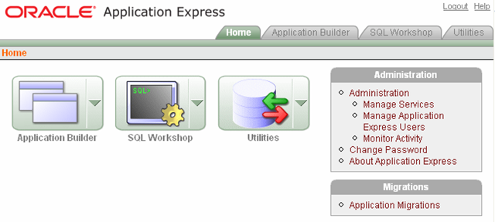](http://dinhnguyenngoc.files.wordpress.com/2010/07/image3.png)

*Hình 2: Giao diện Quản trị CSDL OracleXE*

Điều quan trọng nhất cần nhớ về Oracle Application Express là nó được thiết kế để tích hợp với Oracle Database với khả năng tương thích tuyệt đối và xây dựng các ứng dụng dể mở rộng.

**3.2 Oracle Application Express tích hợp cơ sở dữ liệu thế nào ?**

Oracle Application Express thật sự là 1 ứng dụng cơ sở dữ liệu. IDE, menu, và tất cả các màn hình mà bạn nhìn thấy trong APEX được viết dùng PL/SQL. Siêu dữ liệu cho tất cả các màn hình đó, report, và menu đều được lưu trữ trong các bảng quan hệ trong cơ sở dữ liệu. Khi bạn điều hướng trình duyệt tới 1 APEX URL, Oracle HTTP Listener (Apache + mod_plsql hoặc PL/SQL GateWay, phụ thuộc vào phiên bản cơ sở dữ liệu) sẽ nhận biết và gọi PL/SQL truy xuất dữ liệu trong các bảng quan hệ để hiển thị lên màn hình.

[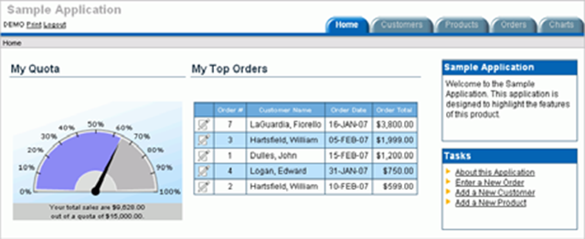](http://dinhnguyenngoc.files.wordpress.com/2010/07/image4.png)

*Hình 3 : Sample Application in OracleXE*

Khi đăng nhập vào APEX dùng tài khoản cơ sở dữ liệu. Tài khoản này phải thuộc 1 vai trò (role) hay nhiều vai trò trong cơ sở dữ liệu và các vai trò này sẽ quyết định những gì sẽ được truy xuất và hiển thị. Nếu bạn là người quản trị, bạn có thể tạo người dùng và không gian làm việc (workspace). Còn nếu là nhà phát triển, bạn có thể tạo ứng dụng, còn khi bạn là người dùng cuối (end-user), bạn chỉ có thể tương tác với ứng dụng trong giới hạn).

Oracle Application Express được tích hợp với Oracle Database. Nếu cần mở rộng các chức năng cơ bản của APEX, không cần phải học ngôn ngữ hay thư viện nào thêm nữa. Dùng SQL, PL/SQL viết các thủ tục là đủ.

**3.3 Ưu điểm của Oracle Application Express**

Bởi vì APEX tích hợp chặt với cơ sở dữ liệu. Object Browser cho phép tạo các đối tượng cơ sở dữ liệu như table sau đó xây dựng các table xung quan đối tượng đó :

[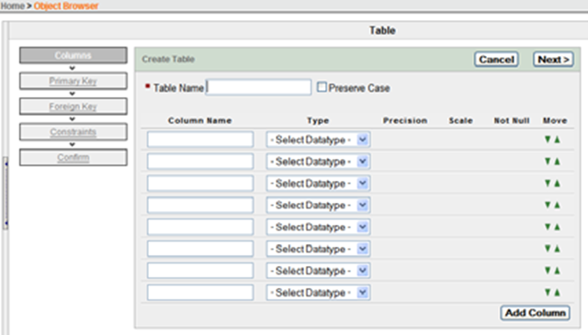](http://dinhnguyenngoc.files.wordpress.com/2010/07/image5.png)

*Hình 4: Giao diện của Object Brower trong OracleXE*

IDE, gồm Table Builder như trên, và tất cả ứng dụng đều chạy trong trình duyệt. Sự thay đổi diễn ra theo thời gian thực với các wizard xây dựng sẵn.

[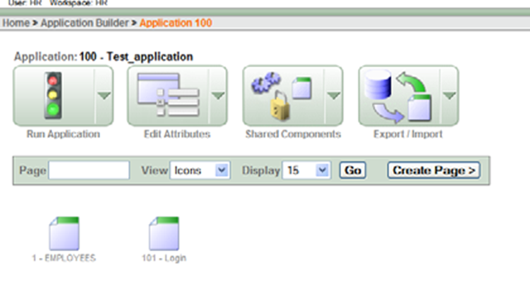](http://dinhnguyenngoc.files.wordpress.com/2010/07/image6.png)

*Hình 5: Giao diện Quản trị CSDL OracleXE*

Bởi vì APEX điều khiển thông tin phiên làm việc, và bởi vì bạn đang dùng 1 nền tảng bảo mật được xây dựng trên cơ sở dữ liệu Oracle, bạn có thể tập trung vào cung cấp các ứng dụng chứ không phải cấu hình kết nối hay tốt thời gian cho các quá trình phát triển khác.

# CHƯƠNG 3: XÂY DỰNG CÁC MÔ HÌNH – SƠ ĐỒ

**1. XÂY DỰNG CÁC MÔ HÌNH**

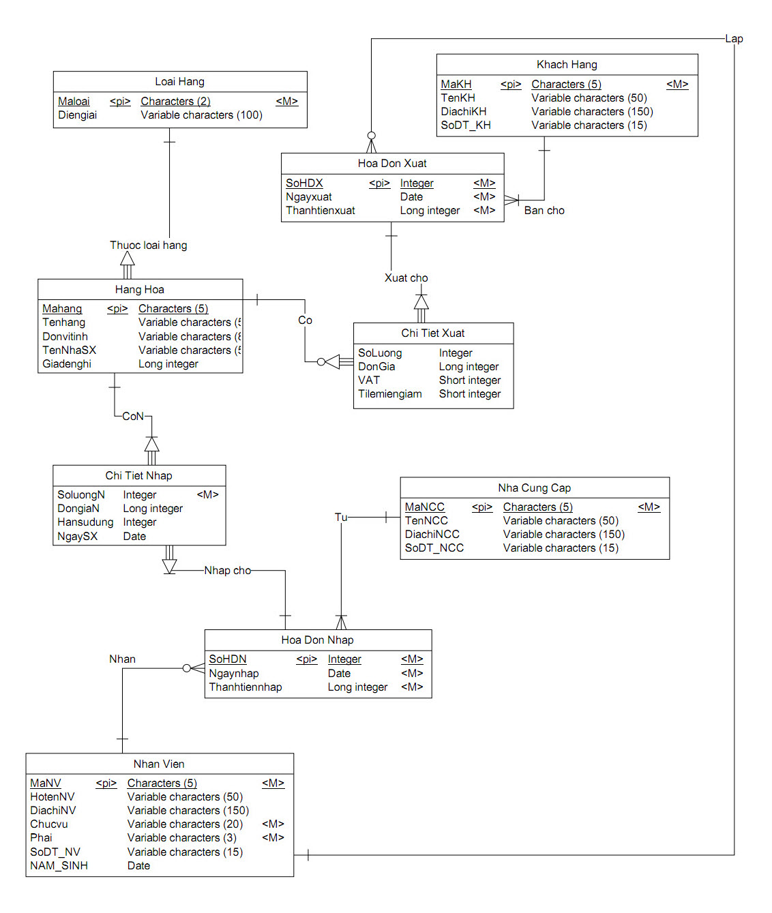 **1.1 Mô hình MCD ( Mô hình quan niệm )**

*Hình 5: Mô hình quan niệm*

**1.2 Mô hình MLD ( Thành phần dữ liệu mức Logic )**

**LOAIHANG**(MALLOAI,DIENGIAI)

**HANGHOA**(MALOAI,MAHANG,TENHANG,DONVITINH,TENNHASX,GIADENGHI)

**KHACHHANG**(MAKH,TENKH,DIACHIKH,SODT_KH)

**NHANVIEN**(MANV,HOTENNV,DIACHINV,CHUCVU,PHAI,SODT_NV,NAM_SINH)

**NHACUNGCAP**(MANCC,TENNCC,DIACHINCC,SODT_NCC)

**HOADONNHAP**(SOHDN,MANCC,MANV,NGAYNHAP,THANHTIENNHAP)

**HOADONXUAT**(SOHDX,MANV,MAKH,NGAYXUAT,THANHTIENXUAT)

**CHITIETNHAP**(MALOAI,MAHANG,SOHDN,SOLUONGN,DONGIAN,HANSUDUNG,NGAYSX)

**CHITIETXUAT**(SOHDXUAT,MALOAI,MAHANG,SOLUONG,DONGIA,VAT,TIENMIENGIAM)

* ***Ràng buộc tham chiếu:***

**HANGHOA**(MALOAI) 🡪 **LOAIHANG**(MALOAI)

**CHITIETNHAP**(MALOAI,MAHANG) 🡪 **HANGHOA**(MALOAI,MAHANG)

**CHITIETXUAT**(MALOAI,MAHANG) 🡪 **HANGHOA**(MALOAI,MAHANG)

**CHITIETNHAP**(SOHDN) 🡪 **HOADONNHAP**(SOHDN)

**CHITIETXUAT**(SOHDX) 🡪 **HOADONXUAT**(SOHDX)

**HOADONNHAP**(MANV) 🡪 **NHANVIEN**(MANV)

**HOADONNHAP**(MANCC) 🡪 **NHACUNGCAP**(MANCC)

**HOADONXUAT**(MANV) 🡪 **NHANVIEN**(MANV)

**HOADONXUAT**(MAKH) 🡪 **KHACHHANG**(MAKH)

**1.3 Mô hình MPD:**

|  |  |  |  |  |  |  |
| --- | --- | --- | --- | --- | --- | --- |
| **Tên Thuộc tính** | **Kiểu** | **Độ dài** | **Khóa chính** | **Duy nhất** | **Miền giá trị** | **Ghi chú** |

1. Loại hàng:

|  |  |  |  |  |  |  |
| --- | --- | --- | --- | --- | --- | --- |
| Maloai | Char | 2 | X |  | N | Mã loại |
| Diengiai | Nvarchar2 | 100 |  |  |  | Diễn giải |

1. Hàng hóa:

|  |  |  |  |  |  |  |
| --- | --- | --- | --- | --- | --- | --- |
| Maloai | Char | 2 | X |  | N | Mã loại |
| Mahang | Char | 5 | X |  | N | Mã hàng |
| Tenhang | Nvarchar2 | 50 |  |  |  | Tên hàng |
| Donvitinh | Nvarchar2 | 8 |  |  |  | Đơn vị tính |
| TenNhaSX | Nvarchar2 | 50 |  |  |  | Tên nhà sản xuất |
| Giadenghi | Integer |  |  |  | N | Giá đề nghị |

1. Khách hàng:

|  |  |  |  |  |  |  |
| --- | --- | --- | --- | --- | --- | --- |
| MaKH | Char | 5 | X |  | N | Mã khách hàng |
| TenKH | Nvarchar2 | 150 |  |  |  | Tên khách hàng |
| DiachiKH | Nvarchar2 | 50 |  |  |  | Địa chỉ khách hàng |
| SoDT_KH | Nvarchar2 | 15 |  | X |  | Số điện thoại |

1. Nhân viên:

|  |  |  |  |  |  |  |
| --- | --- | --- | --- | --- | --- | --- |
| MaNV | Char | 5 | X |  | N | Mã nhân viên |
| HotenNV | Nvarchar2 | 50 |  |  |  | Họ tên N viên |
| DiachiNV | Nvarchar2 | 150 |  |  |  | Địa chỉ |
| Chucvu | Nvarchar2 | 20 |  |  | N | Chức vụ |
| Phai | Nvarchar2 | 3 |  |  | N | Phái |
| SoDT_NV | Nvarchar2 | 15 |  | X |  | Số điện thoại |
| NAM_SINH | Date |  |  |  |  | Năm sinh |

1. Nhà cung cấp:

|  |  |  |  |  |  |  |
| --- | --- | --- | --- | --- | --- | --- |
| MaNCC | Char | 5 | X |  | N | Mã nhà CC |
| TenNCC | Nvarchar2 | 150 |  |  |  | Tên nhà CC |
| DiachiNCC | Nvarchar2 | 50 |  |  |  | Địa chỉ |
| SoDT_NCC | Nvarchar2 | 15 |  | X |  | Số điện thoại |

1. Hóa đơn nhập:

|  |  |  |  |  |  |  |
| --- | --- | --- | --- | --- | --- | --- |
| SoHDN | Integer |  | X |  | N | Số hóa đơn nhập |
| MaNCC | Char | 5 |  |  | N | Mã nhà CC |
| MaNV | Char | 5 |  |  | N | Mã nhân viên |
| Ngaynhap | Date |  |  |  | N | Ngày nhập |
| Thanhtiennhap | Integer |  |  |  | N | Thành tiền |

1. Hóa đơn xuất:

|  |  |  |  |  |  |  |
| --- | --- | --- | --- | --- | --- | --- |
| SoHDX | Integer |  | X |  | N | Số hóa đơn xuất |
| MaKH | Char | 5 |  |  | N | Mã khách hàng |
| MaNV | Char | 5 |  |  | N | Mã nhân viên |
| Ngayxuat | Date |  |  |  | N | Ngày xuất |
| Thanhtienxuat | Integer |  |  |  | N | Thành tiền |

1. Chi tiết nhập:

|  |  |  |  |  |  |  |
| --- | --- | --- | --- | --- | --- | --- |
| Maloai | Char | 2 | X |  | N | Mã loại |
| Mahang | Char | 5 | X |  | N | Mã hàng |
| SoHDN | Integer |  | X |  | N | Số hóa đơn nhập |
| SoluongN | Integer |  |  |  | N | Số lượng |
| DongiaN | Integer |  |  |  |  | Đơn giá |
| Hansudung | Integer |  |  |  |  | Hạn sử dụng |
| NgaySX | Date |  |  |  |  | Ngày sản xuất |

1. Chi tiết xuất:

|  |  |  |  |  |  |  |
| --- | --- | --- | --- | --- | --- | --- |
| Maloai | Char | 2 | X |  | N | Mã loại |
| Mahang | Char | 5 | X |  | N | Mã hàng |
| SoHDX | Integer |  | X |  | N | Số hóa đơn xuất |
| Soluong | Integer |  |  |  |  | Số lượng |
| Dongia | Integer |  |  |  |  | Đơn giá |
| VAT | Integer |  |  |  |  | Giá trị gia tang |
| Tilemiengiam | Date |  |  |  |  | Tỉ lệ giảm giá |

**2. SƠ ĐỒ CHỨC NĂNG VÀ LƯU ĐỒ GIẢI THUẬT**

**2.1 Sơ đồ chức năng:**

* 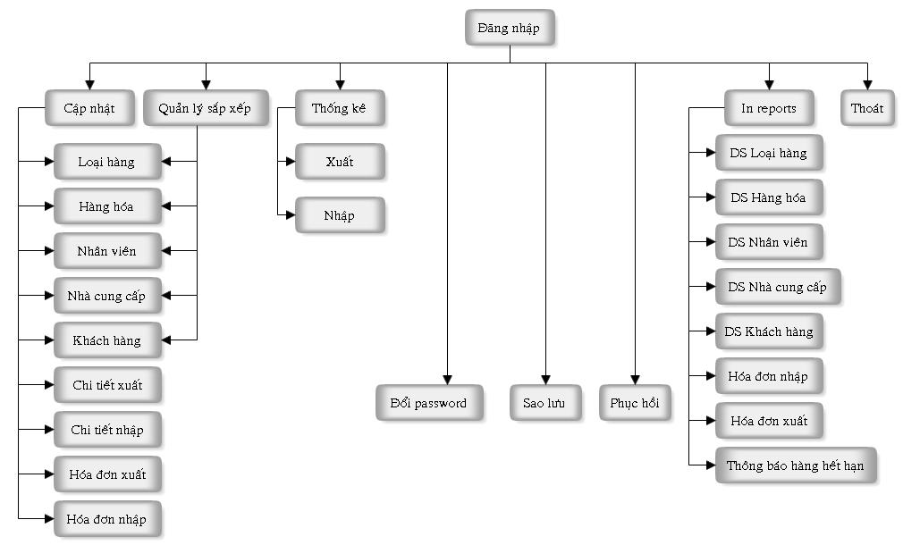Sơ đồ chức năng chính:

*Hình 6: Sơ đồ chức năng*

**2.2 Lưu đồ giải thuật:**

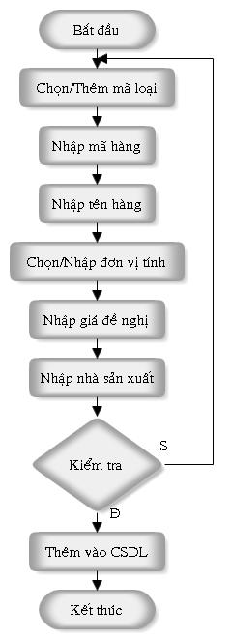*\* Thêm hàng hóa:*

*Hình 7: Lưu đồ giải thuật*

*\* Thống kê xuất hàng,nhập hàng:*

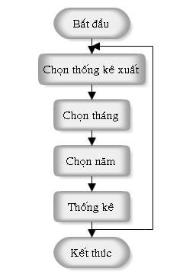

*Hình 8: Lưu đồ ví dụn thống kê Xuất hàng*

*\* Cập nhật hàng hóa:*

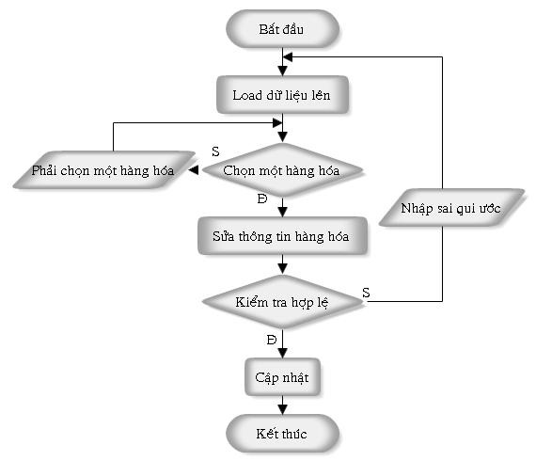

*Hình 9: Sơ đồ cập nhật hàng hóa*

**3. DIỄN GIẢI Ý NGHĨA CÁC FORM VÀ REPORT:**

**3.1 Diễn giải ý nghĩa các Form:**

* Các form chức năng cập nhật (thêm, sửa, xóa):
* Loại hàng
* Hàng hóa
* Nhân viên
* Khách hàng
* Nhà cung cấp
* Hóa đơn xuất
* Hóa đơn nhập
* Chi tiết xuất
* Chi tiết nhập

Lấy ví dụ cụ thể: Trên Form Hàng hóa, khi chọn chức năng xóa một hàng hóa, ta sẽ phải chọn một hàng hóa cần xóa trên bản dữ liệu tổng, sau đó nhấn nút Xóa trên thanh công cụ. Sau khi nhấn nút xóa có một Mesg hiện ra thông báo để ta xác nhận việc xóa.

Demo: 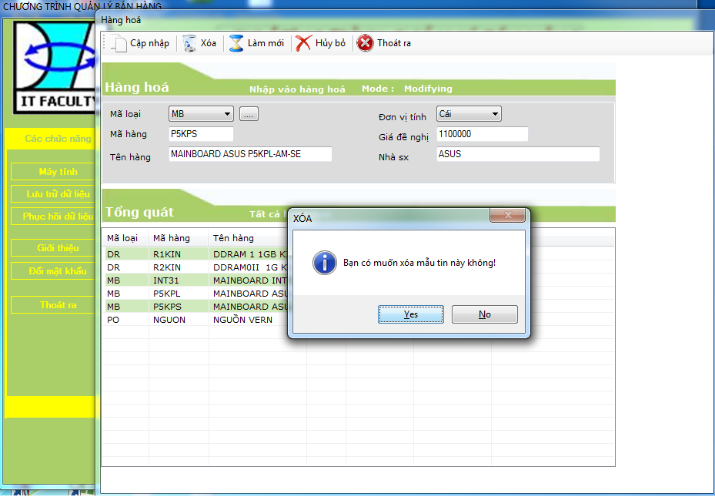

*Hình 10: Demo xóa hàng hóa bất kỳ*

* Form quản lý sắp xếp:
* Loại hàng
* Hàng hóa
* Nhân viên
* Khách hàng
* Nhà cung cấp

Lấy ví dụ trên form Nhân viên, ta sẽ có hai cách sắp xếp hoặc là theo kí tự Alphabe hoặc là theo thứ tự số

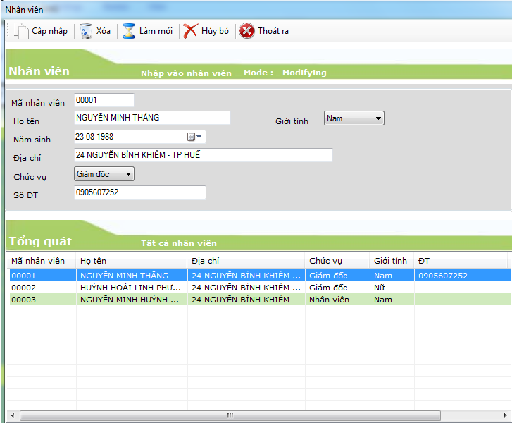

*Hình 11: Demo Form Nhân viên*

* Form thống kê:
* Thống kê nhập
* Thống kê xuất.

Lấy ví dụ thống kê xuất, ta sẽ chọn chức năng thống kê xuất, chọn năm, chọn tháng muốn thống kê. Sau đó, ta nhấn nút thống kê để xem kết quả.

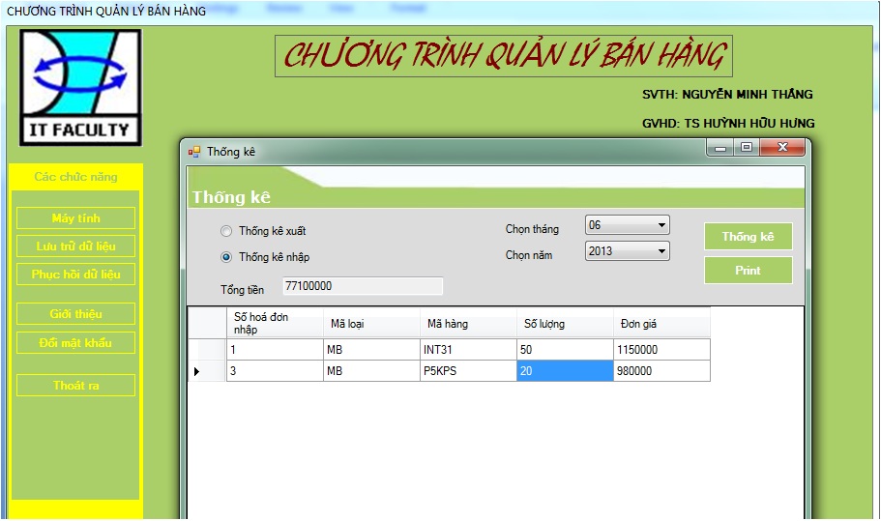

*Hình 12: Demo Form thống kê*

* Form đổi password:

Chỉ có admin mới có quyền đổi password của admin và nhân viên. Khi nhân viên muốn đổi password thì gởi yêu cầu đến admin.

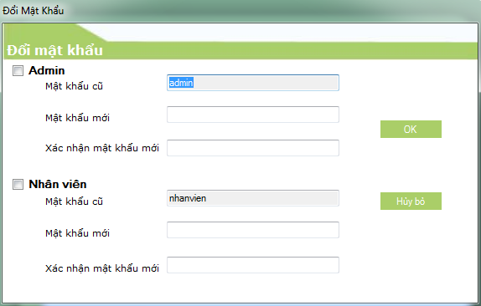

*Hình 13: Demo Form đổi mật khẩu*

**3.2 Diễn giải ý nghĩa các Report:**

*Chương trình bao gồm các Report:*

* DS loại hàng.
* DS hàng hóa.
* DS nhân viên .
* DS khách hàng.
* DS nhà cung cấp.
* Hóa đơn nhập.
* Hóa đơn xuất.
* Thông báo hàng hóa tồn đã hết bảo hành.

Ta lấy ví dụ về Report danh sách nhân viên:

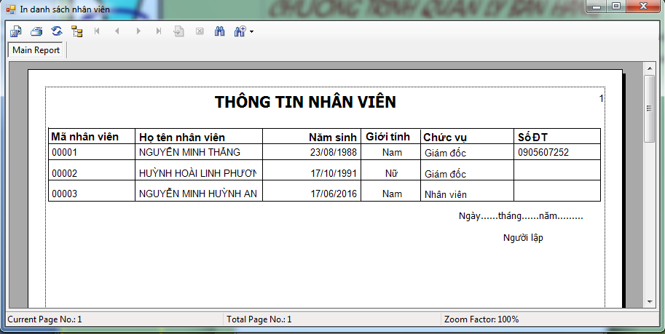

*Hình 14: Report thông tin nhân viên*

# CHƯƠNG 4: CÁCH THỨC XÂY DỰNG CHƯƠNG TRÌNH VÀ HƯỚNG DẪN DEMO

1. **CÁCH THỨC XÂY DỰNG CHƯƠNG TRÌNH:**

Xây dựng các form dựa theo từng chức năng của chương trình trên nền .NET theo ngôn ngữ C#. Thiết kế giao diện trên nền có sẵn của C# và các Icon được sưu tầm từ Internet.

1. **HƯỚNG DẪN SỬ DỤNG CHƯƠNG TRÌNH :**

Bước 1: Khởi động chương trình ( Đối với chương trình đã được đóng gói và cài đặt) ( Hoặc Buit tại C# đối với code).

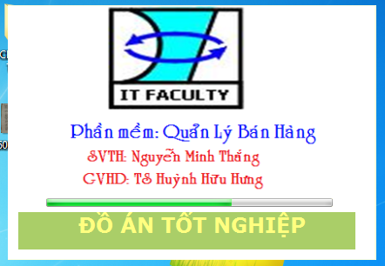

*Hình 15: Demo khởi chạy chương trình*

Bước 2: Đăng nhập

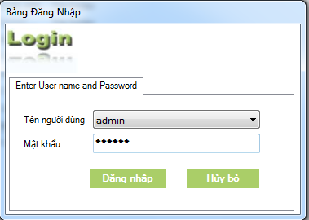

*Hình 16: Demo Bảng đăng nhập*

Bước 3: Chọn phiên làm việc bạn mong muốn:

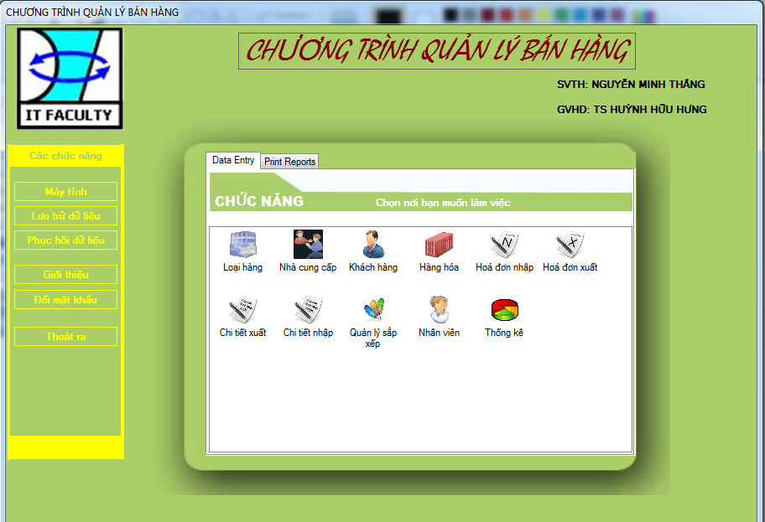

*Hình 17: Demo giao diện chính của chương trình ( Main Form )*

Bước 4: Thoát khỏi chương trình sau khi đã hoàn thành công việc.

# CHƯƠNG 4: KẾT LUẬN VÀ HƯỚNG PHÁT TRIỂN

**1. KẾT LUẬN:**

**1.1 Thuận lợi và khó khăn trong lúc thực hiện đồ án:**

**1.1.1 Thuận lợi:**

**-** Bản thân đã được trang bị các kiến thức liên quan về thiết kế phần mềm. Đã có kinh nghiệm trong việc tìm hiểu, phân tích thiết kế hệ thống thông tin.

- Hệ thống quản lý bán hàng cũng là một hệ thống khá quen thuộc và dễ dàng trong cách tiếp cận các chức năng bởi vì khá phổ biến. Như một chương trình quản lý bình thường.

- Được sự giúp đỡ của tận tình của GVHD: TS Huỳnh Hữu Hưng và sự trợ giúp kiến thức từ Internet.

**1.1.2 Khó khăn:**

**-** Thời gian nhận và thực hiện đồ án không nhiều nên còn rất nhiều hạn chế.

- Với hệ quản trị Cơ sở dữ liệu là Oracle XE, kiến thức vẫn nắm chưa thật kỹ về hệ quản trị này, áp dụng chỉ dẫn thiết kế và kết nối trên Internet.

- Do chưa có kinh nghiệm về thiết kế một phần mềm và Cơ sở dữ liệu nên còn rất khó khăn khi triển khai công việc.

**1.2 Kết quả đạt được:**

Qua thời gian nghiên cứu và học tập, nhìn chung khóa luận đã hoàn thành các mục tiêu, nhiệm vụ đề ra của một chương trình hệ thống quản lý, với các chức năng như hệ thống phân tích thiết kế đã mô tả như ở trên.

Xây dựng được một chương trình hoàn chỉnh có khả năng áp dụng vào thực tế.

**2. ƯU VÀ NHƯỢC ĐIỂM CỦA HỆ THỐNG**

2.1 Ưu điểm:

- Hệ thống được xây dựng gọn nhẹ, dễ sử dụng.

- Hệ thống ràng buộc dữ liệu được đảm bảo.

- Giao diện thân thiện với người sử dụng.

2.2 Nhược điểm:

- Cách tổ chức dữ liệu và kỹ thuật lập trình chưa tốt.

- Bắt lỗi hạn chế, chưa hoàn thiện.

- Các chức năng của chương trình chưa linh động, có thể gây khó khăn khi sử dụng.

- Chưa bảo mật được dữ liệu.

**3. HƯỚNG PHÁT TRIỂN:**

**-** Khả năng xử lý được tất cả các sự kiện, các lỗi ngoài ý muốn tốt hơn của chương trình và dùng thao tác lên chương trình.

- Hoàn thiện tốt hơn về lập trình C# và ràng buộc dữ liệu.

- Nâng cao tính linh động của chương trình.

- Thêm các chức năng mới để đáp ứng điều kiện của người dùng.

- Nâng cao kỷ thuật lập trình và hoàn chỉnh các thành phần còn thiếu theo hướng chuyên nghiệp, chạy thử, khả năng đưa vào áp dụng thức tế khả quan.

- Bảo mật dữ liệu tốt hơn.

**TÀI LIỆU THAM KHẢO**

1. Giáo trình tự học OracleXE từ các Ebook trên Internet.

2. Các giải pháp lập trình C# -Nguyễn ngọc Bình Phương- Thái Thanh Phong (tổng hợp và biên dịch)

3. Giáo trình C# và ứng dụng ( Không tìm thấy tác giả )

4. Các trang Web: *C*ongdongcviet.com, CProject.com, Google….

5. Mastering C# Database Programming - Jason Price